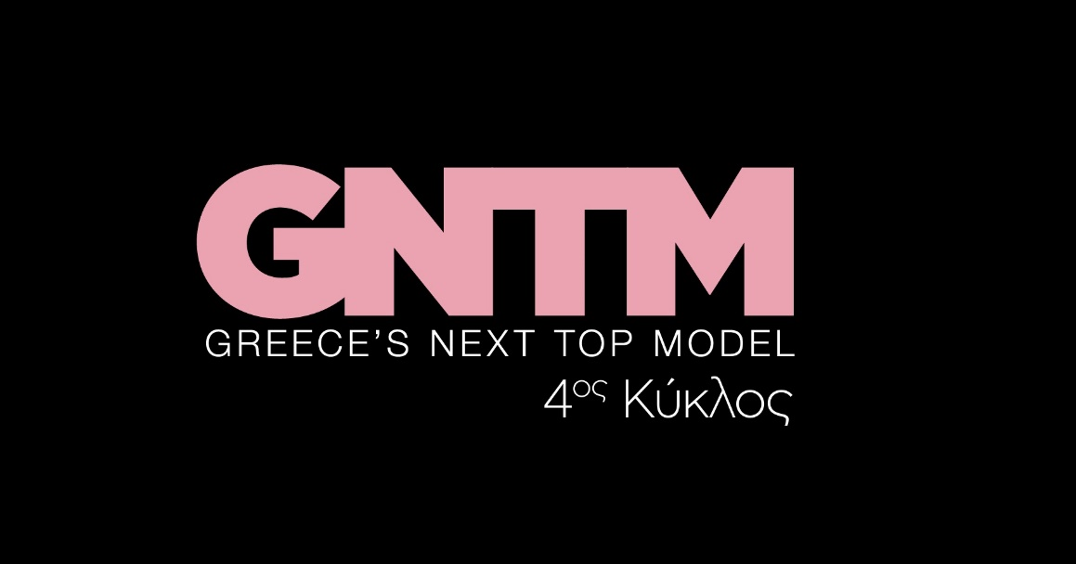
6.12.21
GNTM 4
Δείτε απόψε (Δευτέρα 6 Δεκεμβρίου) στις 21.00
στο 26^{ο} Επεισόδιο του GNTM 4

Δευτέρα και Τρίτη στις 21:00

Η αποχώρηση του Ναπολέοντα Μήτση ήταν τεράστια έκπληξη για τον διαγωνισμό, με αποτέλεσμα να μονοπωλεί τις συζητήσεις στο σπίτι του GNTM 4. Το σίγουρο είναι πως με κάθε αποχώρηση ανοίγεται ακόμα περισσότερο ο δρόμος προς την κορυφή, με τα κορίτσια να έχουν σημειώσει -μέχρι στιγμής- τις πιο δυνατές επιδόσεις.

Μια πρόσκληση του Άγγελου Μπράτη οδηγεί τους top6 σε ένα στούντιο, για μια μέρα γεμάτη μόδα και χρώματα. Μέσα από τη χρωματολογία και τους κανόνες της, τα παιδιά συμμετέχουν σε ένα διαδραστικό μάθημα με τους Άγγελο Μπράτη και Ζενεβιέβ Μαζαρί, με τη δράση να καταλήγει σε μια πολύ ιδιαίτερη φωτογράφηση. Φορώντας ρούχα Angelos Bratis, τα μοντέλα δέχονται χρωματικές παρεμβάσεις επί τόπου, καθώς ποζάρουν με cool διάθεση για τον φακό της Αθηνάς Λιάσκου. Ο στόχος του μαθήματος είναι τα παιδιά να βιώσουν τη live δημιουργία ενός ρούχου αλλά και να προκύψει μια σειρά από εικαστικές λήψεις, που θα ενταχθούν στο site του σχεδιαστή.

Με την εμπειρία της πρώτης μέρας, το γράμμα για τη νέα δοκιμασία αποχώρησης δημιουργεί την εντύπωση πως το μάθημα τέχνης θα συνεχιστεί και στο διαγωνιστικό σετ. Η διαφημιστική φωτογραφική καμπάνια για το αυτοκίνητο-έπαθλο του GNTM 4 εμπνέεται από μία από τις πιο εμβληματικές

στιγμές της μόδας διαχρονικά. Και αυτή η στιγμή δεν είναι άλλη από το κλείσιμο του show του Alexander McQueen για την Άνοιξη/Καλοκαίρι του 1999 με πρωταγωνίστρια την Shalom Harlow, που αποτέλεσε πραγματική τομή στη μόδα για τη μετάβαση της στον 21^{ο} αιώνα.

Το concept προσαρμόζεται και αναβιώνει με πολλή συγκίνηση για χάρη του διαγωνισμού, καθώς αποκλειστικά για το GNTM 4 κατασκευάζονται ειδικές κεφαλές, που πετούν χρώμα και προσαρμόζονται σε ρομποτικούς βραχίονες. Τα μοντέλα φορούν custom-made ρούχα Angelos Bratis και γίνονται ζωντανοί εικαστικοί καμβάδες, σε μια fashion χορογραφία με τα ρομπότ. Το λυρικό αποτέλεσμα απαθανατίζει ο φωτογράφος Αντώνης Γιαμούρης σε μια διπλή λήψη, που συνοψίζει απόλυτα τη φιλοσοφία και το ύφος της καμπάνιας του αυτοκινήτου.

Κάπως έτσι φτάνει ένα ακόμα πλατό ετυμηγορίας, με τους τέσσερις κριτές, Άγγελο Μπράτη, Ισμήνη Παπαβλασοπούλου, Ζενεβιέβ Μαζαρί, Δημήτρη Σκουλό, να καλούνται να κρίνουν μια σειρά από πολύ εντυπωσιακές λήψεις. Τα άκρα, η διάδραση με τα ρομπότ και η έκφραση, είναι τα σημεία προσοχής τα οποία θα διαμορφώσουν και το αποτέλεσμα. Προς μεγάλη λύπη κριτών και διαγωνιζομένων, ένα μοντέλο δεν κατάφερε να αποδώσει όλα τα ζητούμενα της δοκιμασίας, κάνοντας την τελευταία του στροφή στο χορό του GNTM 4.

Δείτε εδώ το trailer της Δευτέρας 6/12 : https://youtu.be/deTtllIapP0

Στο GNTM 4 έχουν ληφθεί όλα τα απαραίτητα προληπτικά μέτρα κατά του Covid 19, για την ασφάλεια και την υγεία όλων των εμπλεκομένων στην παραγωγή του διαγωνισμού.

Greece’s Next Top Model on Social Media:
#GNTMgr #StarChannelTV

https://www.instagram.com/gntmgr/
https://twitter.com/GNTMgreece
https://www.facebook.com/GNTMgr
https://www.tiktok.com/@gntm_gr

https://www.star.gr/tv/psychagogia/greeces-next-top-model-4/

https://www.star.gr/tv/press-room/

Παραγωγός: Νίκος Χριστοφόρου
Σκηνοθεσία: Γιάννης Μικρός
Head Of Productions: Σάββας Βέλλας
Project Manager: Μάνος Βουράκης
Executive Producer: Γιάννης Θηραίος
Επιμέλεια εκπομπής: Ιωάννα Αδαμοπούλου
Art Director: Genevieve Majari
Αρχισυνταξία: Ναυσικά Λαλιώτη, Βασίλης Βουτσαράς
Διεύθυνση Φωτογραφίας: Θέμης Μερτύρης
Σκηνογράφος: Χριστίνα Κωστέα
Σκηνογράφος Αποστολών: Κώστας Μαρκής
Οργάνωση Παραγωγής: Χρήστος Φούρναρης
Διεύθυνση Παραγωγής: Ιωάννα Πασαγιαννίδου

Καλή εβδομάδα
Γραφείο Τύπου & Επικοινωνίας

